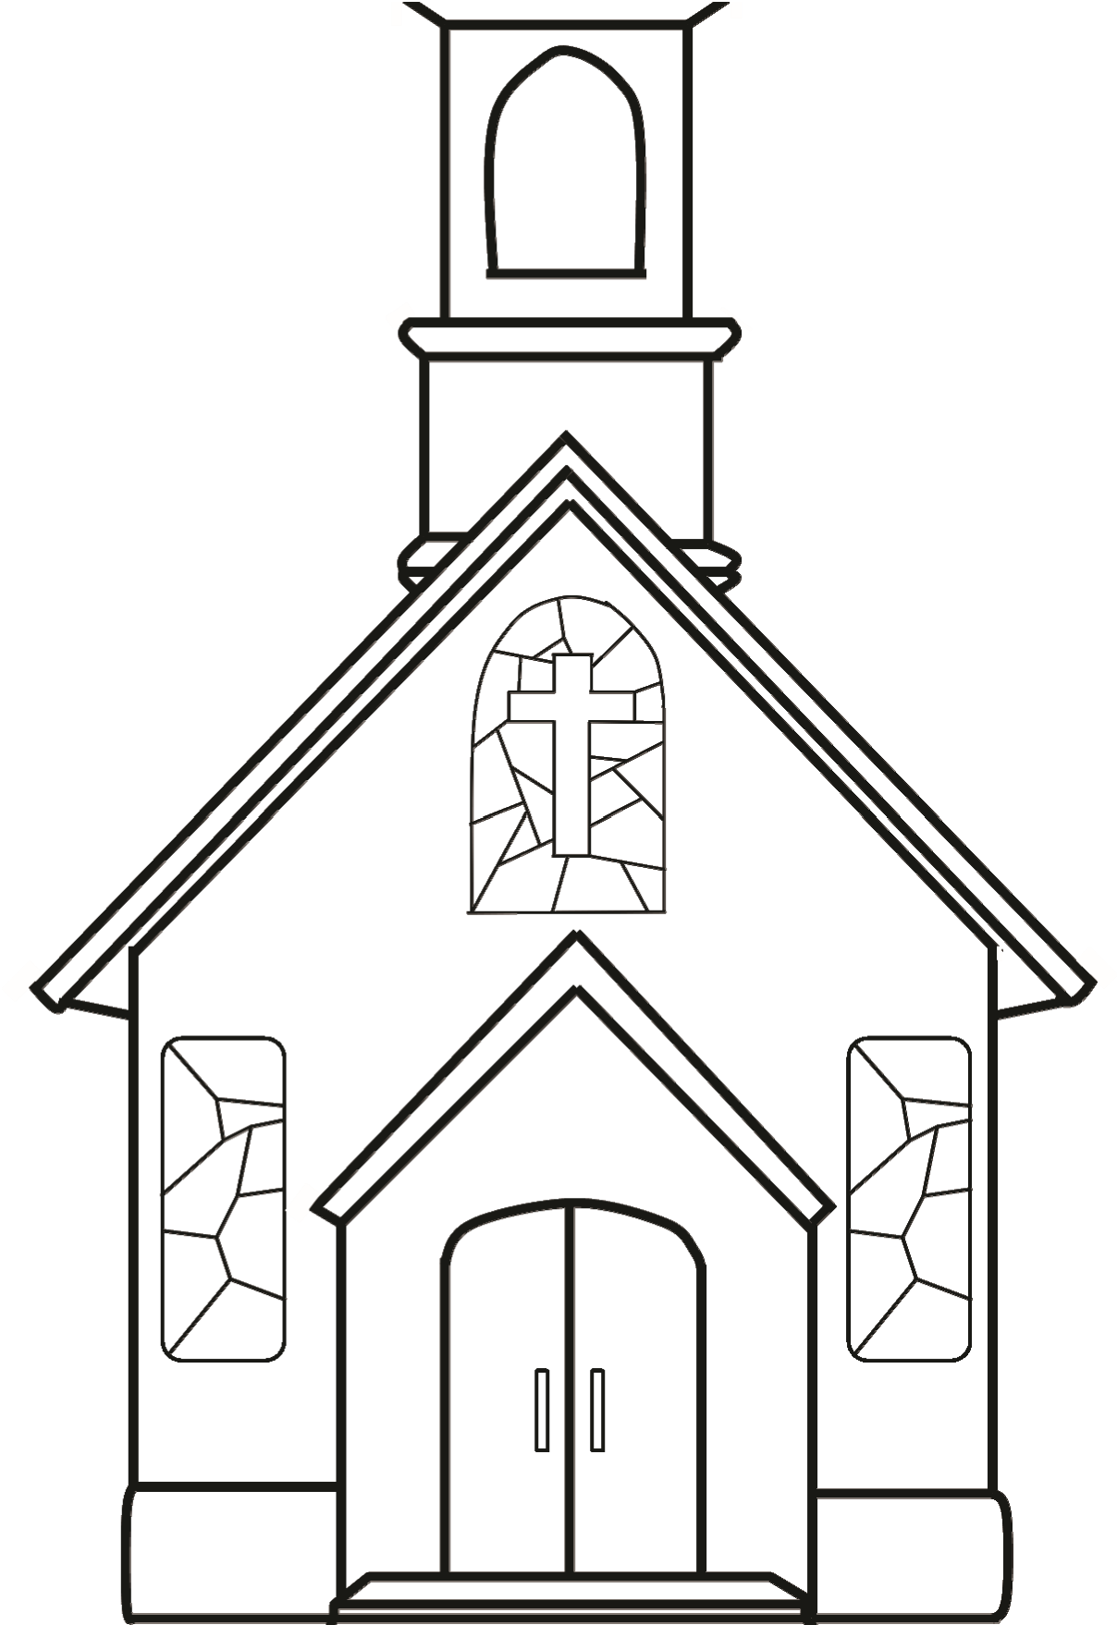
OVO JE CRKVA – ISUSOVA KUĆA. ISUS JE SRETAN KAD GA DOĐEMO POSJETITI. ZALIJEPI SLIKU CRKVE U BILJEŽNICU I UKRASI JE BOJICAMA, FLOMASTERIMA ILI PASTELAMA.

